
Modelowanie Systemów dynamicznych – Adam Frydel
Automatyka i Robotyka II Rok, Sprawozdanie
„Model Urządzenia Hamującego Samoloty”

Cel Ćwiczenia:
Celem ćwiczenia jest zbudowanie kompletnego modelu urządzenia hamującego z tłumikiem wodnym w środowisku SIMULINK, bazując na przedstawionym modelu matematycznym. Realizacja zadania pozwala na analizę działania układu dynamicznego poprzez implementację równań ruchu dla mas m1, m2 i m3 oraz wprowadzenie nieliniowej siły tłumienia. W celu ukończenia zadania wymagane było utworzenie poznanych już przeze mnie wcześniej bloczków oraz dołożenie nowych takich jak: Fcn, Lookup Table oraz Product.
Niezbędne obliczenia do zadania:
Zadanie zacząłem od analizy zadanego problemu do zamodelowania:
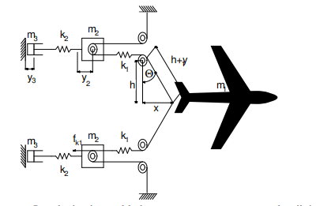
Aby opracować model symulacyjny działania urządzenia hamującego samoloty na lotniskowcach, muszę przeprowadzić obliczenia dynamiczne, które uwzględniają interakcje między masami, sprężynami i tłumikami wodnymi. Będę wykonywał następujące kroki:
- Sformułuję równanie ruchu samolotu (m1), uwzględniając działające siły sprężystości fk1​ . Równanie to wygląda tak:
m1x" =−2fk1 sinΘ,
gdzie:
sinΘ = x / sqrt(x^2 + h^2),
y1 = sqrt(x^2 + h^2) – h
- Określę równanie ruchu przesuwanej masy (m2):
m2 * y”2 = 2 * fk1 - fk2​,
gdzie siły sprężystości fk1 ​ i fk2​ zależą od przemieszczeń y1​ i y2​.
- Sformułuję równanie ruchu tłumika wodnego (m3):
m3 * y”3 = fk2 - fb​,
gdzie siła tłumiąca fb​ ma nieliniową zależność:
Fb = f(y3) * (dy3)^2,

Deklaracja zmiennych:
Przed przystąpieniem do modelowania obiektu w simulinku ważne było abym odpowiednio zadeklarował zmienne. W tym celu przepisałem je zgodnie z przykładem odpowiednio implementując chociażby k1 oraz k2 przemnażając je przez 1000, gdyż w konspekcie wartości zostały podane w formie kilo- jednostek. Ostatecznie zmienne wpisałem do terminala Matlaba w poniższej formie:
m1=14000;
m2=450.28;
m3=200;
k1=54700;
k2=303600;
h=42;

Model Wstępny:
Ponieważ finalny model jest rozbudowany zadanie zostało podzielone na kilka mniejszych fragmentów, z których każdy został przeze mnie krok po kroku zrealizowany. Zarejestrowałem również oscyloskopem zmianę wartości prędkości przyspieszenia oraz położenia bloczka m1. Na początku zrealizowałem model wstępny gdzie całość pokolorowałem na zielono jedynie dla czytelności (później będzie mi dzięki temu łatwiej rozbudowywać ten model).
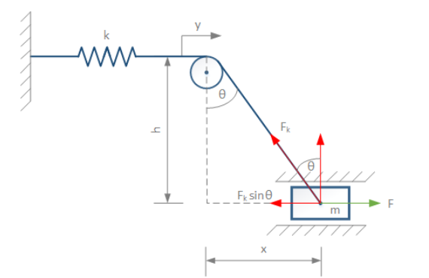

Początkowo połączyłem ze sobą dwa integratory aby uzyskać pierwszą i drugą pochodną po położeniu masy m1. Następnie użyłem bloczka Fcn gdzie doprowadziłem zmienną x. Tam wprowadziłem wartość u/sqrt(u*u+h*h), a następnie wzmocniłem ją bloczkiem gain o wartości k1 *h / m1. Uzyskany wynik doprowadziłem do 1 wejścia sumatora. Do drugiego wejścia natomiast doprowadziłem wartość x przemnożoną przez -k1/m1 za pośrednictwem bloczka gain. Wynik sumowania zwracał x”. Na sam koniec uwzględniłem również początkową wartość prędkości x’ która zgodnie z konspektem miała wynieść 67. Układ można opisać równaniem mx”=−k(sqrt(h^2+x2^2)−h)*x/sqrt(h2^2+x^2)
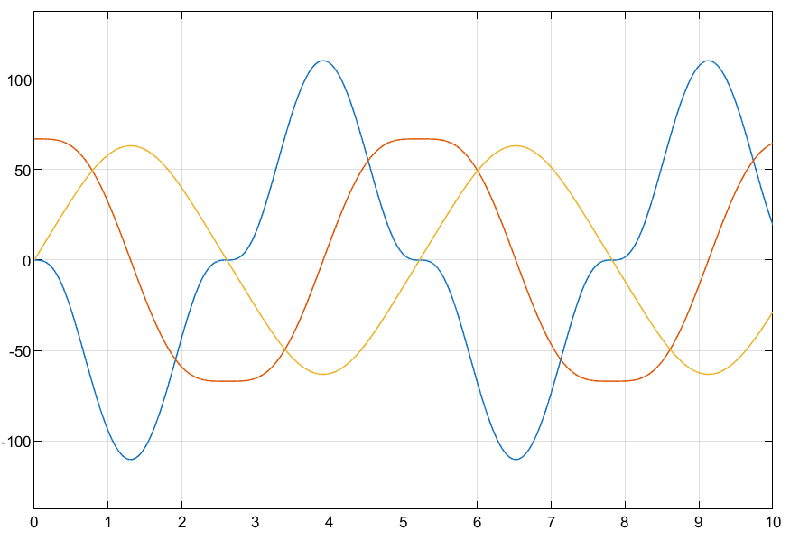
Niebieska linia – przyspieszenie, Żółta linia – położenie, Czerwona linia - prędkość
Jak widać przebieg zarejestrowany na oscyloskopie jest dosyć chaotyczny i nie umożliwiłby bezpiecznego lądowania dla samolotu. Zdecydowanie przydałoby się dodatkowe tłumienie, które uspokoiłoby przebiegi położenia prędkości oraz przyspieszenia bloczka o masie m1.
Model z bloczkiem przesuwnym:
Następny krok, który przybliżył mnie do zamodelowania urządzenia hamującego samoloty było dodanie do schematu bloczka przesuwnego m2. Skutkowało to delikatnej zmianie w wyliczeniu x” gdyż zależała ona już od zależności między y1 a y2 .
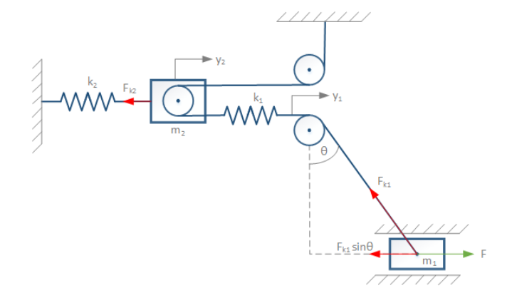

Najpierw jak zwykle połączyłem ze sobą dwa integratory oznaczone na schemacie kolorem żółtym aby uzyskać dwie pochodne po położeniu bloczka m2. Y2 podpiąłem z jednej strony do sumatora z ujemnym znakiem wzmacniając go k2/m2 krotnie. Będzie mi to potrzebne do utworzenia zależności dla równania y”2=−k2/m2y2+2Fk1/m2. Jednocześnie y2 podpiąłem przez 2-krotne wzmocnienie do sumatora ze znakiem minus. Drugie wejście do sumatora podpiąłem przez bloczek Fcn o zawartości sqrt(h^2 +x^2) -x ( jest to równe y1) jak na poniższym schemacie. Elementy wchodzące do sumatora a później użyte przeze mnie do bloczku switch oznaczyłem kolorem magenta. Wyjście sumatora podpiąłem przez wzmocnienie k1 do wejścia switcha, które określa co ma być na wyjściu switcha dla spełnionego warunku y1−2y2>=0. Do drugiego wejścia podpiąłem po prostu wyjście z sumatora czyli warunek na switcha, a do 3 wejścia bloczek const nadający wartość 0 w przypadku niespełnienia powyższego warunku. Wyjście ze switcha to sygnał Fk1. Połączyłem go razem ze wzmocnieniem do bloczka product tworząc nową zależność dla x”. Fk1 również połączyłem ze wzmocnieniem 2/m2 które podłączyłem do tego samego sumatora do którego wcześniej podłączyłem sygnał y2 * k2 / m2. Na wyjściu tego sumatora powstał mi sygnał y2.
Przebieg zarejestrowany na oscyloskopie dla x:
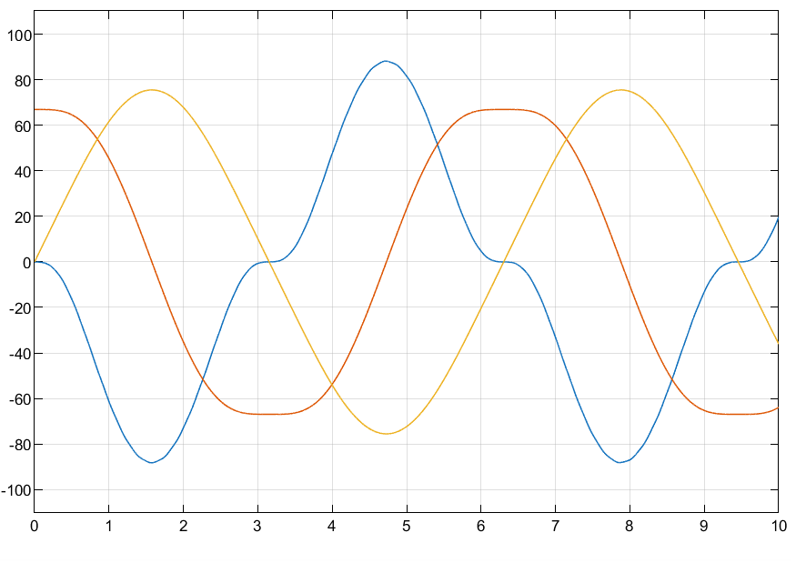
Niebieska linia – przyspieszenie, Żółta linia – położenie, Czerwona linia - prędkość
Przebieg zarejestrowany na oscyloskopie dla y2:
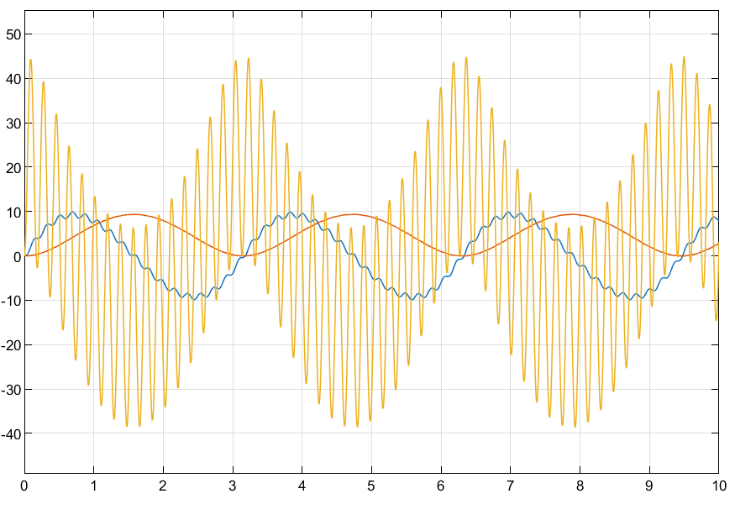
Niebieska linia – przyspieszenie, Żółta linia – położenie, Czerwona linia - prędkość
Jak widać na powyższych wykresach udało się uzyskać niewielką zmianę przebiegu funkcyjnego dla położenia bloczka o masie m1. W ramach ciekawostki zamieściłem również w jaki sposób zmieniają się parametry bloczka m2. Jak widać na wykresie układ zachowuję się bardzo niestabilnie. Aby ostatecznie potwierdzić skuteczność modelu był mi potrzebny jeszcze jeden krok, a model z bloczkiem przesuwnym był doskonałą podkładką pod tworzenie ostatecznego modelu.
Model kompletny:
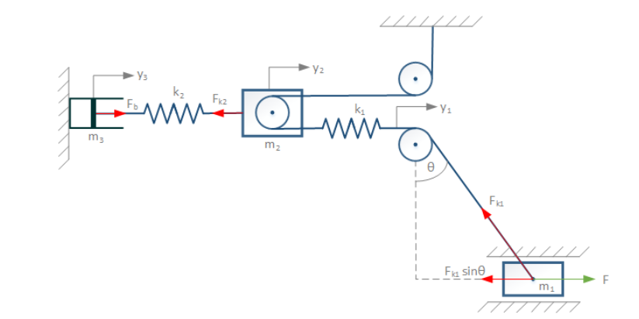
Ostateczny model dołączał do układu tłumik wodny, który ostatecznie gwarantuje mojemu modelowi odpowiedni przebieg. Na początku musiałem się zastanowić w jaki sposób zminimalizować zmiany do poprzedniego układu aby wytworzyć ostateczny model. Nie zmieniałem nic w zielonym, żółtym oraz różowym. Jedyną zmianę jakiej dokonałem w obszarze pomarańczowym było doprowadzenie do sumatora z wyjściem y” sygnału Fk2/m3 zamiast y2 * k2 / m2. Niebieski obszar prezentuje kolejne pochodne dla ruchu bloczka m3. Czerwony obszar prezentuje uzyskanie sygnału y3”, który można opisać równaniem y3”=(Fk2−Fb)/m3. Kluczowe było tu zastosowanie bloczka Lookup Table, który wypełniłem w ten sposób zgodnie z treścią ze skryptu aby na wyjściu uzyskać siłę Fb:
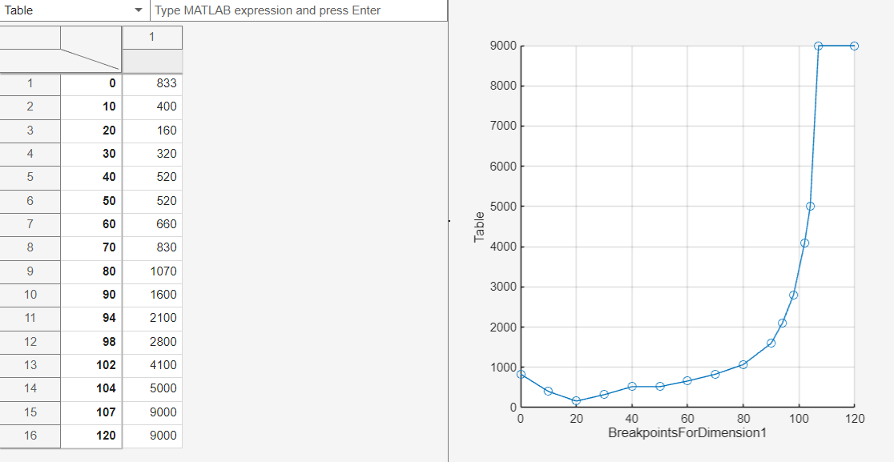
Zielony obszar ukazuje uzyskanie siły Fk2, gdzie potrzebny był bloczek switch do utworzenia warunku Fk2={k2(y2−y3) dla y2≥y3
{0 dla y2<y3
Wykres dla x
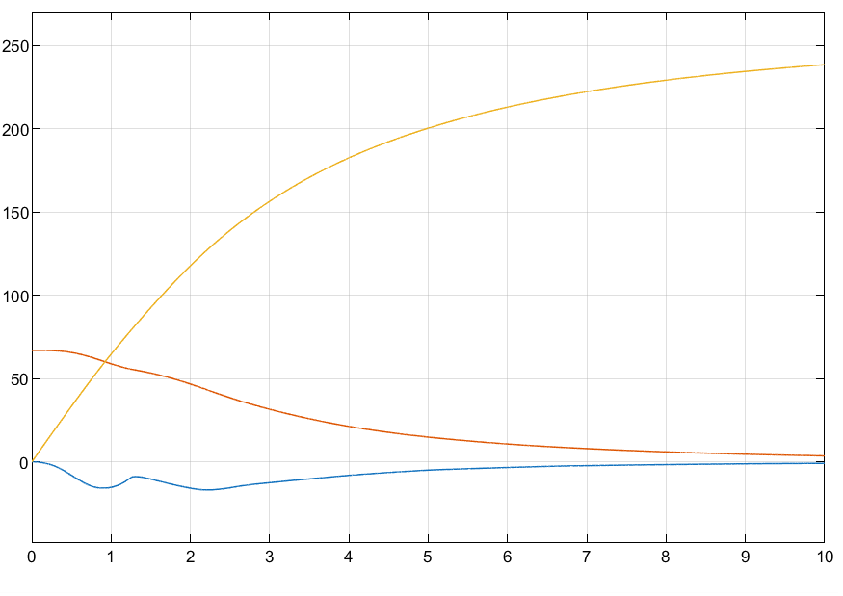
Samolot charakteryzuje się bardzo szybkim hamowaniem, zatrzymując się na dystansie mniejszym niż 250 m z niewielkim opóźnieniem. Taka wartość jest dobra, a piloci nie powinni mieć większych problemów z wyhamowaniem pojazdu. Długość drogi hamowania może jednak nie być wystarczająco mała jak na pas startowy lotniskowca. Należy jednak uwzględnić, że w symulacji pominięto użycie hamulców w samolocie, co w rzeczywistości skróciłoby dystans hamowania. W ciekawy sposób przez rodzaj tłumika oraz sprężyn początkowo zachowuje się przyspieszenie jednak nie ma w praktyce żadnego widocznego wpływu na inne parametry. W ramach ciekawostki zamieszczam również charakterystyki dla y2 oraz y3, które już wyglądają bardzo przyzwoicie.

Wykres dla y2:
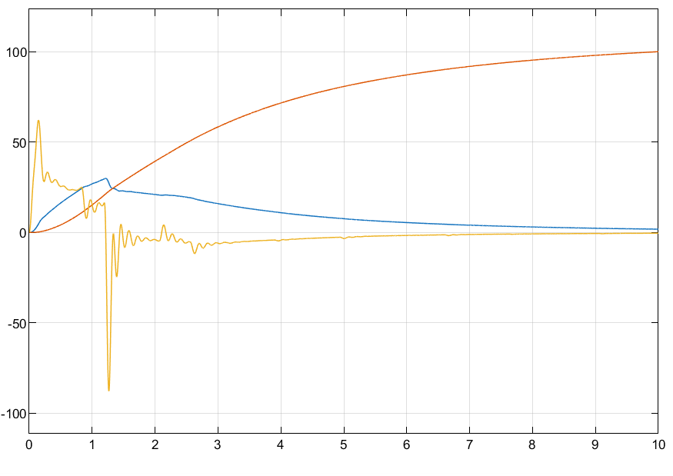

Wykres dla y3
